

Milano, 22 settembre 2008

Il servizio di advisory per il Fondo Pensione Laborfond

Termini generali della collaborazione

É possibile identificare tre ambiti di collaborazione tra Laborfonds e Benchmark & Style (d’ora in avanti B&S):
- Costruzione delle asset allocation strategiche delle linee (e relativo risk monitoring nel tempo).
- Selezione delle case di asset management a cui affidare i mandati.
- Predisposizione del materiale informativo per gli aderenti al Fondo

In riferimento ai tre ambiti appena definiti, il contributo offerto da B&S non si sostanzia nella promozione di logiche standard già sviluppate; l’obiettivo è quello di definire le esigenze specifiche di Laborfonds e, successivamente, sviluppare una procedura tailor made. In virtù dell’operatività proposta, l’iter della collaborazione dovrebbe essere il seguente:
- Fase preliminare: incontri, presso la sede del committente, finalizzati all’identificazione puntuale delle esigenze di Laborfonds con conseguente raccolta di statistiche e dati.
- Sviluppo, da parte di B&S, di una proposta di dettaglio per i tre diversi ambiti di collaborazione.
- Condivisione della proposta di dettaglio e relativo fine tuning.

Questo processo garantisce - per tutti e tre i potenziali ambiti di collaborazione - la creazione di una soluzione finanziaria perfettamente tagliata sulle esigenze del committente, anche in considerazione dell’opportunità di assumere delle decisioni che garantiscano una certa continuità con le scelte fatte in passato dal Fondo Pensione.

Risorse umane coinvolte

Allo scopo di massimizzare l’efficacia, le risorse coinvolte saranno le medesime per tutti e tre gli ambiti di collaborazione.

Le risorse collocate sul progetto sono le seguenti*:
Responsabile di progetto | Persone collocate sul progetto
Prof. Emanuele Maria Carluccio | Prof. Ugo Pomante  Prof. Paolo Antonio Cucurachi

* In allegato il Curriculum Vitae dei soggetti coinvolti

1. Costruzione delle asset allocation strategiche delle linee (e relativo risk monitoring nel tempo).

L’obiettivo di questo primo ambito di collaborazione è quello di identificare, per le due linee del Fondo Pensione oggetto di revisione (Linea Bilanciata e Linea Dinamica), un’asset allocation in termini di asset class (di mercati) che rappresenti la loro composizione media su un orizzonte temporale di medio-lungo termine. L’obiettivo è, quindi, quello di definire il benchmark con il quale ognuna delle due linee del Fondo andrà, periodicamente, a confrontarsi. Le asset allocation strategiche, definite sulla base delle complesse esigenze degli aderenti, dovranno poi essere oggetto di una attività di monitoraggio periodico (ogni 3-5 anni), necessario allo scopo di verificare il rispetto dei limiti di rischio definiti ex-ante.

Allo scopo di giungere alla costruzione dell’asset allocation strategica, devono essere sviluppare le fasi qui di seguito menzionate:

Fase 1.1. Analisi di financial planning
Fase 1.2. Costruzione dell’asset allocation strategica
Fase 1.3.Identificazione dell’asset allocation strategica di ciascuna linea in funzione della capacità di soddisfare le esigenze degli aderenti-tipo

Fase 1.1. Analisi di financial planning

La finalità di questa primissima fase è quella di procedere alla raccolta delle informazioni necessarie per definire puntualmente gli obiettivi e quantificare la tolleranza al rischio dei soggetti che già hanno aderito (o potenziali aderenti) alle due linee oggetto di revisione. A tale scopo, occorre svolgere quanto di seguito descritto:
- verifica delle analisi svolte delle esigenze eterogenee degli aderenti;
- verifica della segmentazione effettuata sugli aderenti e finalizzata alla identificazione degli investitori-tipo per le diverse linee del Fondo;
- verifica dei diversi scenari-tipo di flussi finanziari in entrata/uscita; tale analisi si rende necessaria allo scopo di poter valutare ex-post la coerenza dell’asset allocation con il timing e la dimensione dei flussi degli aderenti;
- definizione degli orizzonti temporali target delle due linee e del margine di variabilità degli stessi per ciascuna di esse (ad esempio: linea bilanciata con orizzonte temporale medio di 10 anni, ma con un range di oscillazione compreso tra 7 e 13 anni);
- definizione (in stretto accordo con Laborfonds) degli obiettivi di redditività attesa di ciascuna linea;
- definizione (in stretto accordo con Laborfonds) degli obiettivi di redditività minima tollerata su diversi orizzonti temporali; è chiaro, infatti, che anche se una linea ha un orizzonte temporale decennale, Laborfonds non può ignorare gli effetti di un risultato negativo in un singolo anno;
- identificazione degli scenari negativi sui quali effettuare l’analisi di stress test necessaria per verificare la coerenza dell’asset allocation strategica con gli obiettivi perseguiti, anche in presenza di eventi finanziari molto sfavorevoli;
- raccolta, dagli attuari di Laborfonds, di altre informazioni ritenute rilevanti per l’analisi di pianificazione finanziaria.

Gli output della Fase 1.1 vengono qui di seguito elencati:

Associazione, per ciascun linea, di diverse tipologie di aderenti-target (per orizzonte, importo flussi in entrata, ecc…); tale risultato è di fondamentale importanza in quanto, associando ad ogni linea l’investitore-tipo che ad essa dovrebbe aderire, si potrà attribuire al benchmark della linea una composizione il più possibile coerente con gli obiettivi degli aderenti.
Definizione del rendimento minimo tollerato e del rendimento atteso di ognuna delle due linee.
Identificazione di orizzonti temporali intermedi di interesse ed eventuali obiettivi intertemporali.
Costruzione degli scenari pessimistici utilizzati per procedere all’analisi di stress test.
Tali informazioni verranno utilizzate congiuntamente quali input fondamentali per selezionare le asset allocation strategiche in linea con le esigenze degli aderenti, evitando così un disallineamento tra il rischio della linea ed il rischio tollerato dall’aderente.

Fase 1.2. Costruzione dell’asset allocation strategica

La finalità di questa seconda fase è quella di identificare delle asset allocation di mercato che permettano di massimizzare il rendimento atteso, ferma restando la necessità di garantire la costruzione di portafogli “commercialmente” ragionevoli, stabili e poco esposti ad errori nella stima dei parametri. In pratica, in questa fase si perverrà all’identificazione di una pluralità (un ventaglio) di portafogli ottimali. Tra queste soluzioni ottimali verranno scelte quelle che dovranno costituire i benchmark di riferimento di ciascuna delle due linee. La selezione delle asset allocation ideali verrà effettuata sulla base delle informazioni raccolte nella fase 1.1.

Allo scopo di costruire le asset allocation strategiche verranno sviluppate le seguenti fasi:
- definizione delle asset class e successiva identificazione degli indici di mercato (benchmark) rappresentativi dell’andamento delle asset class selezionate: in altri termini, in questa fase vengono identificati i mercati che andranno a comporre il benchmark.

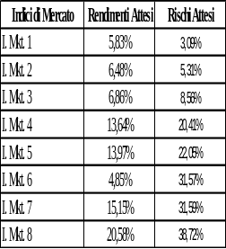

B&S non intende proporre un’unica soluzione in quanto preferisce concordare con Laborfonds la natura e la numerosità dei mercati da considerare. Tale scelta verrà presa verificando, da un lato, l’obiettivo di selezionare i mercati dalle prospettive reddituali più favorevoli (a tal fine, occorrerebbe aumentare il più possibile il numero delle asset class nel benchmark) tenendo conto, dall’altro, della necessità di distribuire gli AUM del fondo tra diversi gestori (ciò spingerebbe a minimizzare il numero di asset class).
Allo scopo di ottimizzare il processo, B&S si impegna a proporre delle soluzioni di asset allocation utilizzando un numero crescente di asset class (ad es: asset allocation con 5, 7 o 9 mercati), in modo da concordare, poi, con Laborfonds la soluzione ideale in termini di massimizzazione della redditività degli aderenti, facilità di gestione dei comparti e minimizzazione dei costi di gestione (mandati più rilevanti portano sicuramente a gestioni meno onerose);
- stima dei parametri statistici da considerare nel processo di ottimizzazione (rendimento atteso e deviazione standard; eventualmente asimmetria e curtosi): una volta identificati i mercati, si rende necessario produrre delle stime circa il comportamento atteso da questi mercati nel futuro.

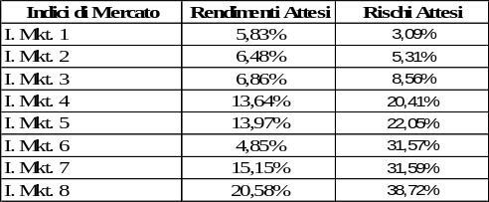

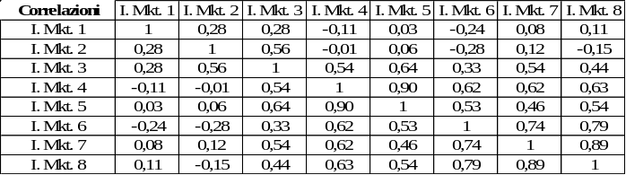

B&S non utilizza stime storiche, nella consapevolezza dei rischi (elevati estimation error) che si nascondono dietro le stime campionarie. Il modello utilizzato da B&S è mosso da una filosofia prudenziale (meglio sbagliare le stime di rendimento per difetto che per eccesso) e fa ricorso ad una tecnica bayesiana nota come modello di Black-Litterman. Grazie ad essa, B&S combina le view strategiche sui mercati (non basate sulla storia, bensì previsionali) con le stime di equilibrio che riflettono l’operato medio dei gestori mondiali. In tal modo, si assumono delle scommesse ponderate, senza mai produrre soluzioni sensibilmente in contrasto con l’operato degli investitori mondiali. Nonostante questo, grazie alle view, B&S ha l’ambizione di assumere delle scommesse nel lungo termine in grado di apportare un extra rendimento rispetto a portafogli neutrali al mercato;
- identificazione della logica di ottimizzazione in grado di massimizzare i rendimenti attesi: a tale proposito, B&S non si affida ad una tradizionale ottimizzazione media-varianza (modello di Markowitz), dietro la quale si nasconde il rischio dell’instabilità dei risultati riconducibile agli errori di stima. B&S utilizza prevalentemente modelli di vincoli di peso infra-gruppo e tecniche basate sulla simulazione Monte Carlo (il ricampinamento) che rappresentano soluzioni in grado di trovare un perfetto equilibrio tra massimizzazione dei rendimenti attesi e riduzione dell’incertezza riconducibile ad errori compiuti nella fase di stima delle variabili statistiche. In sintesi, queste tecniche permettono di alleviare sensibilmente il rischio che, ex-post, i portafogli si comportino in maniera molto distante da quanto stimato, proprio a causa degli errori effettuati nella stima dei rendimenti, rischi, correlazioni, ecc….

Il risultato ottenuto al termine di questa fase (1.2) è rappresentato da un insieme numeroso (da 50 a 100 soluzioni) di portafogli ottimali, dei quali si conoscono le combinazioni “rendimento atteso; rischio” e la composizione in termini di pesi da attribuire alle singole asset class:

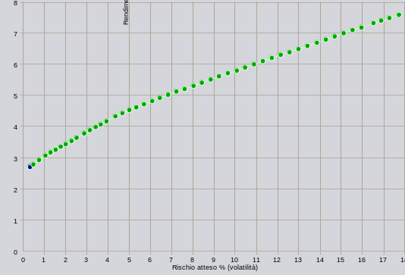 | 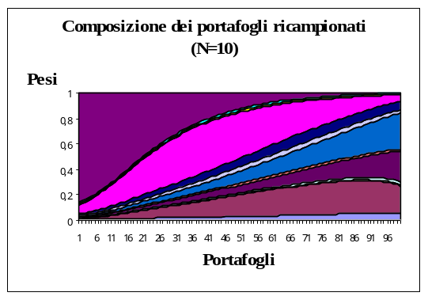

Gli output della Fase 1.2 vengono qui di seguito elencati:

Lo scopo è quello di identificare i portafogli strategici che, ferma restando l’adeguatezza in base ai profili degli aderenti, siano in grado di massimizzare i risultati sull’orizzonte temporale prefissato.

Consci dei limiti dell’ottimizzazione classica di Markowitz (es: neutralità dell’investitore a fenomeni quali l’asimmetria e la curtosi della distribuzione dei rendimenti, creazione di portafogli irragionevoli, concentrati, instabili e molto esposti all’estimation error) il processo di creazione dell’asset allocation strategica si baserà su logiche innovative, in grado di ridurre molti dei limiti di cui soffre l’ottimizzazione media-varianza a là Markowitz.
A tale scopo si propongono, come soluzioni da valutare:
- modelli di ricampionamento statistico;
- modelli di imputazione di vincoli infra-gruppo;
- introduzione nelle ottimizzazioni di parametri statistici di grado superiore al secondo;
- introduzione nelle ottimizzazioni di misure di lower partial moment (shortfall probability, semivarianza, ecc…) e misure di percentile (Valore a Rischio).

B&S intende condividere con il committente la scelta della metodologia da utilizzare offrendo tutti gli elementi necessari per valutare le diverse possibili soluzioni, in modo tale da evidenziare la soluzione ritenuta preferibile. Il risultato finale consisterà in un insieme di portafogli strategici ben diversificati e dalla composizione ragionevole.

Fase 1.3. Identificazione dell’asset allocation strategica di ciascuna linea in funzione della capacità di soddisfare le esigenze degli aderenti-tipo

Combinando gli output delle fasi 1.1 (le informazioni sugli obiettivi delle due linee del Fondo) e 1.2 (la composizione dei 50-100 portafogli ottimali), è possibile identificare quali tra i portafogli ottimali identificati nella fase 1.2 siano realmente in grado di soddisfare le caratteristiche di rendimento/rischio che Laborfond ritiene di dover assegnare alle due linee. A tale scopo, si rende necessario arrivare ad identificare l’asset allocation che meglio soddisfa l’insieme congiunto degli obiettivi prima menzionati (rendimento atteso su diversi orizzonti temporali, capacità di raggiungere rendimenti minimi tollerati su diversi orizzonti temporali, capacità di soddisfare l’obiettivo su diversi orizzonti temporali e per diverse strutture di conferimento periodico, capacità di conseguire risultati economici accettabili anche in presenza di eventi estremi particolarmente negativi – bolle speculative, flight to quality, crisi sub-prime, ecc…).

Linea Bilanciata:  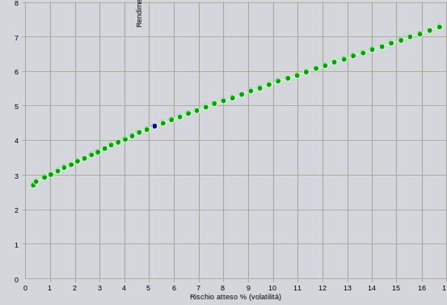  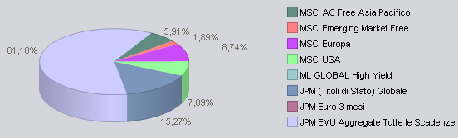 | Linea Dinamica:  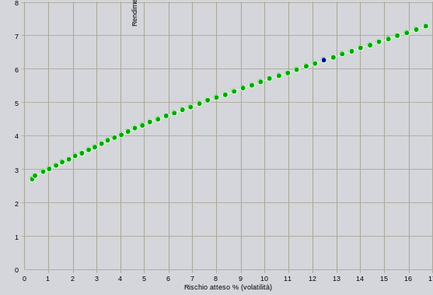  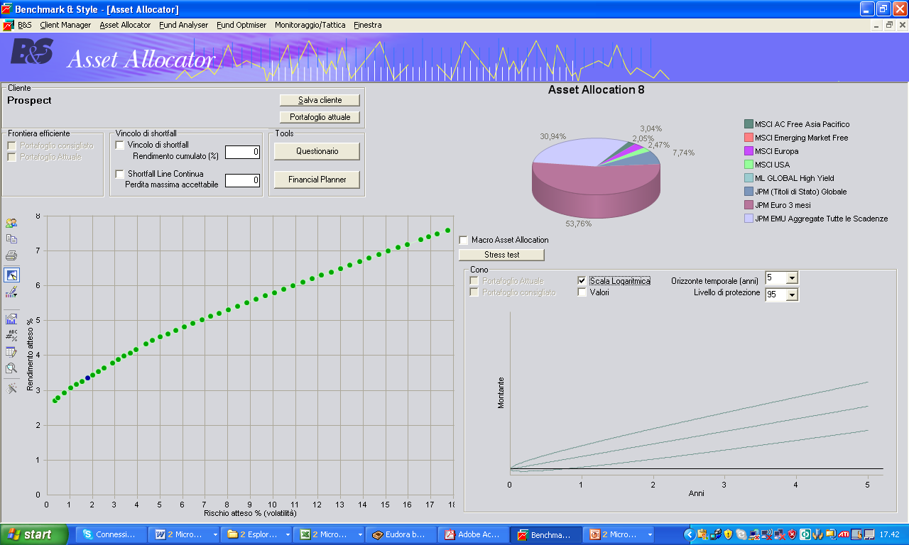

A tale scopo ci si servirà di:
- analisi di stress-test per verificare il grado di tenuta della strategia in fasi di mercati molto negative;

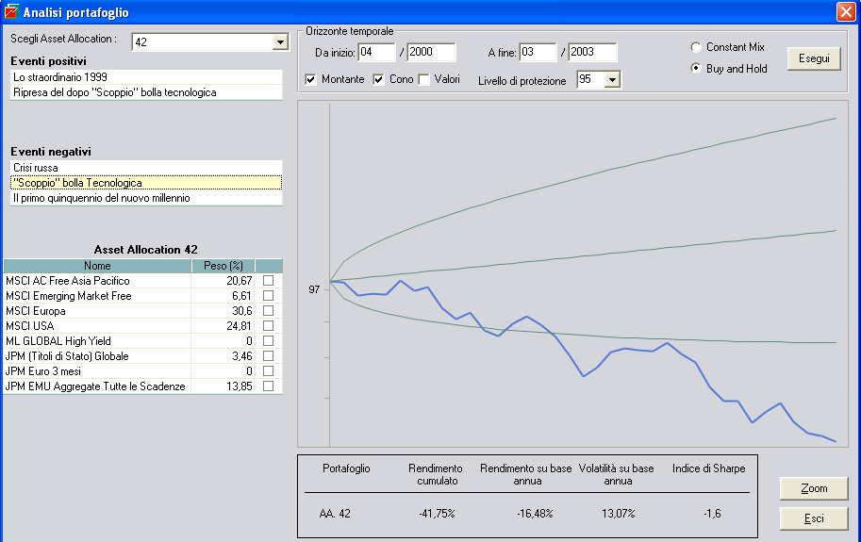

- ricostruzione della distribuzione della redditività dei portafogli sui diversi orizzonti temporali e sulla base di diverse ipotesi di flussi di cassa in entrata ed uscita;
- verifica della capacità di soddisfare l’obiettivo di rendimento minimo tollerato (su diversi orizzonti temporali);
- analisi della performance intertemporale dei portafogli;
- valutazione della coerenza rispetto ad eventuali valori massimi tollerati di VaR/Shortfall probability;
- ricostruzione degli scenari di montante e verifica della tolleranza degli eventi simulati.

Evoluzione del montante nel tempo
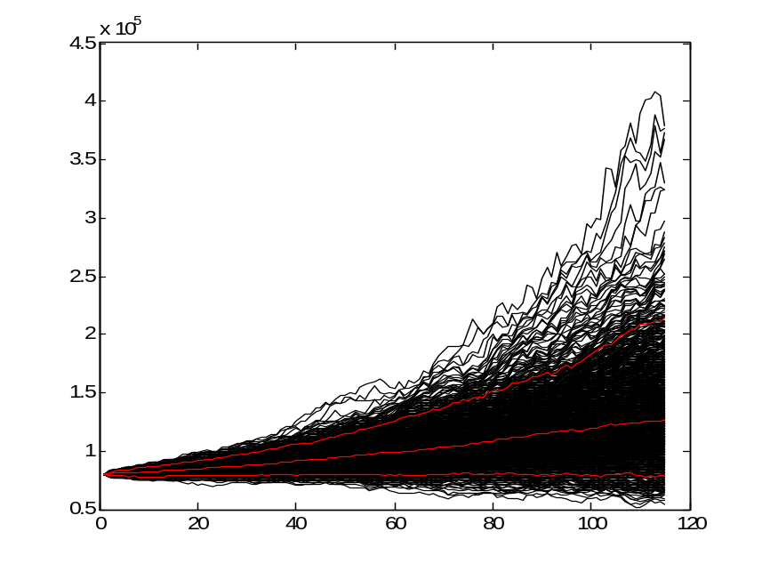

Gli output della Fase 1.3 vengono qui di seguito elencati:

Lo scopo è quello di identificare quali portafogli strategici per ciascuna linea permettano di soddisfare tutte le esigenze di Laborfonds.

E’ significativo rilevare che gli obiettivi ed i vincoli potenzialmente identificabili nella fase della produzione di un portafoglio con conferimenti temporali sono così numerosi da escludere la possibilità di un modello di portfolio construction in grado di soddisfare congiuntamente una tale quantità di obiettivi/vincoli. Ciò significa che il processo di ottimizzazione dovrà essere implementato utilizzando un numero ridotto di variabili. Le variabili ritenute rilevanti, ma ignorate nella fase di costruzione del portafoglio, sono oggetto di verifica in questa fase.

Fase 1.4. Monitoraggio costante delle asset allocation strategiche

Questo processo si rende necessario per due ordini di motivi:
- verificare che le composizioni strategiche si mantengano ottimali nel tempo e, quindi, valutare (con cadenza bi-triennale) la necessità di apportare delle modifiche parziali (senza rivoluzioni) alla composizione del benchmark strategico (ad esempio, a causa di modifiche strutturali delle condizioni economiche internazionali);
- verificare costantemente che le asset allocation strategiche assumano un andamento in linea con le aspettative del fondo. A tale scopo, si rende necessaria una verifica periodica del risultato ottenuto dal fondo ed un confronto con le aspettative formulate inizialmente.

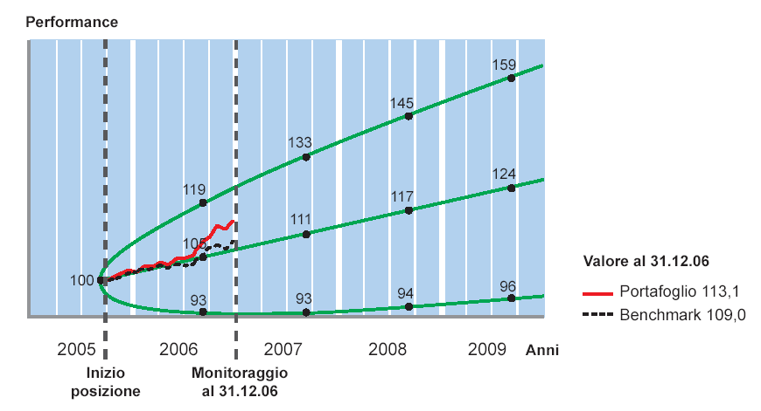

A ciò si affianca un’attività di risk monitoring dell’asset allocation strategica che avrà luogo utilizzando misure quali: deviazione standard, VaR, Conditional VaR, Shortfall Probability, ecc…). Queste possono essere condivise con Laborfonds, in quanto B&S provvederà ad identificare i pro e i contro legati all’utilizzo di queste misure.

2. Selezione delle case di asset management a cui affidare i mandati

La scelta del portafoglio ottimale e, quindi, la definizione di un’asset allocation strategica non conclude, però, il processo di investimento, in quanto l’effettiva implementazione dell’asset allocation target necessita, a valle, dell’individuazione dei prodotti/gestori nei quali investire/ai quali assegnare i relativi mandati. Si può facilmente argomentare, infatti, che un’errata selezione del gestore può compromettere la performance del portafoglio, definito in sede di asset allocation strategica, almeno quanto un’errata previsione degli input (rendimenti, rischi e correlazioni) che sono alla base della definizione del portafoglio modello. Nel procedere alla selezione dei prodotti/gestori, quindi, si deve partire dal presupposto che l’investitore non desideri solamente centrare gli obiettivi di investimento strategici ma anche tentare di conseguire un differenziale positivo di performance rispetto al portafoglio target di riferimento. Per giungere ad un blending di gestori idoneo a perseguire entrambi gli obiettivi, si deve applicare una metodologia robusta, e al tempo stesso trasparente, che comprenda strumenti di natura sia quantitativa sia qualitativa. Alla domanda “quale mix di prodotti/gestori è più adatto per l’implementazione di una strategia di investimento su un determinato mercato/comparto di riferimento”, si dovrebbe rispondere tenendo presente che i gestori possono propendere per i seguenti approcci:
- gestione passiva;
- gestione a rischio attivo controllato;
- gestione attiva.

Il Fondo dovrebbe essere in grado di scegliere tra le strategie citate alla luce, soprattutto, del grado di efficienza del mercato/comparto/settore in cui si intende applicarle. Più precisamente, tanto più un mercato è efficiente, tanto più elevata è la probabilità che le scommesse attive rispetto al benchmark non siano adeguatamente remunerate e, dunque, che sia “violata la legge” (o meglio l’attesa) di un maggior rendimento (attivo) a fronte di un maggior rischio (attivo). Se si seguisse la filosofia che risiede all’interno della logica dell'asset allocation strategica che conduce alla costruzione dei portafogli modello, la scelta di gestori passivi sarebbe quella più coerente sia con la Capital Market Line di Sharpe, sia con il desiderio di realizzare esattamente quanto contenuto nel modello stesso di ottimizzazione, senza introdurre distorsioni derivanti dalla gestione attiva. Svariate analisi di mercato effettuate negli ultimi anni dimostrano come in mercati quali l’Obbligazionario Internazionale, l’Obbligazionario ed il Monetario Area Euro o l’Azionario America Large Cap e l’Azionario Europa gli investitori non abbiano mediamente percepito alcuna remunerazione per il rischio attivo sopportato; sembrerebbe, pertanto, poco sensato, dovendo assicurare la copertura di tali asset class, focalizzare l’attenzione su asset managers attivi. Considerazioni opposte vengono, invece, formulate per il comparto Azionario Italia che ha continuato a presentarsi come un mercato inefficiente e che, in quanto tale, ha concesso ampi spazi di manovra ai singoli gestori. In queste particolari condizioni, quindi, la probabilità di sovra-performare il mercato è decisamente più elevata rispetto ai mercati citati in precedenza e conseguentemente le scommesse attive rispetto al benchmark potrebbero trovare una giusta remunerazione. In una posizione intermedia, rispetto a quelle sinora citate, si collocano, poi, altri comparti quali l’Azionario Emerging Market, l’Azionario Giappone e l’Azionario Pacifico nei quali sembrano sussistere alcuni spazi di manovra per una gestione attiva. Ciò, evidentemente, non vuol dire che vi sia la certezza di ottenere un risultato positivo ma, più semplicemente, che sussistano quantomeno maggiori possibilità di extra performance per le scommesse assunte da un gestore dotato di buone capacità analitiche e/o di vantaggi informativi. In tale ottica, potrebbe risultare interessante implementare una strategia cosiddetta a rischio controllato che si propone come una soluzione intermedia tra la gestione attiva vera e propria e la gestione passiva per beneficiare dei vantaggi che la gestione attiva può offrire conferendo al gestore la libertà di scostarsi dal benchmark entro, però, limiti prestabiliti e normalmente espressi in termini di tracking error volatility o di scostamento percentuale massimo rispetto ai titoli/settori che compongono il parametro di riferimento. La ricerca di differenziali di rendimento positivi rispetto al benchmark comporta due importanti conseguenze: in primo luogo non è possibile escludere a priori che il risultato effettivamente conseguito dal gestore, per effetto di un’errata selezione dei titoli e/o di un errato market timing, sia inferiore rispetto a quello del benchmark; in secondo luogo, il costo del servizio di gestione è inevitabilmente più alto rispetto alla gestione passiva in quanto è necessario remunerare il gestore e gli analisti che supportano le scelte. Ne discende che le scommesse del gestore non devono limitarsi a battere il benchmark, ma anche a coprire i maggiori costi associati a tale gestione. Il vantaggio normalmente associato a questa modalità di gestione è che la sovra/sottoperformance del gestore rispetto al benchmark si colloca all’interno di un range ristretto, riducendo, pertanto, il rischio di risultati pesantemente più bassi rispetto al mercato di riferimento. Il livello di libertà concesso al gestore in termini di scostamento dal benchmark può essere graficamente rappresentato in termini di ampiezza del tracking error accettato, ossia di ampiezza del range di risultati conseguibili accettando maggiori livelli di dinamismo da parte del gestore.
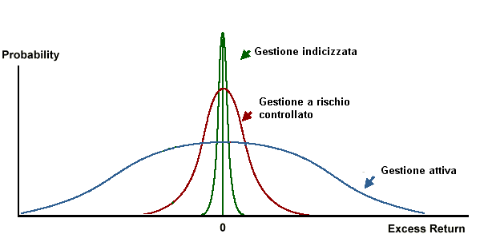

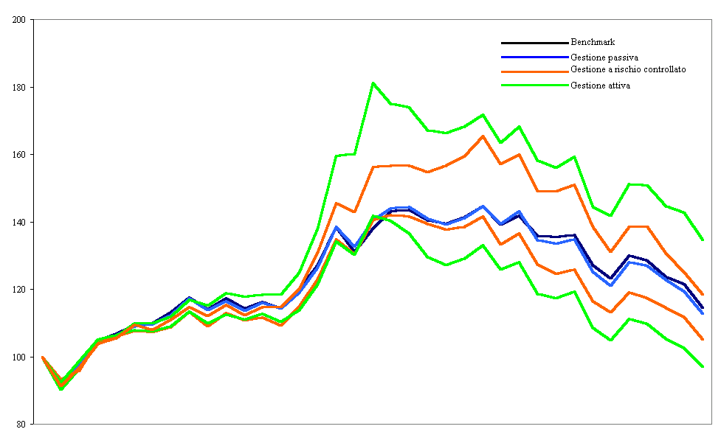

Quanto detto dovrebbe aiutare a comprendere come la prima decisione da adottare nel processo di selezione del gestore sia quella relativa alle aspettative circa il contributo che lo stesso potrà offrire e, conseguentemente, sui costi e sui rischi associati. E’ agevole dimostrare che gli indicatori di rischio (ad esempio standard deviation e downside risk) normalmente utilizzati all’interno delle misure di rendimento corretto per il rischio sono del tutto inadeguati per offrire indicazioni sul comportamento futuro dal gestore sia perchè si tratta di misure storiche, sia perchè la metodologia di calcolo utilizzata è orientata a fornire informazioni di diversa natura. Tra gli indicatori di rischio backward-looking è la tracking error volatilità ad avere l’ambizione di offrire qualche indicazione sul comportamento futuro del gestore in quanto, a differenza delle altre misure che tendono a sommare la rischiosità del gestore a quella del mercato, adotta una metodologia di calcolo differenziale in grado di segnalare quanto il gestore si sia scostato dal benchmark su un determinato orizzonte temporale.

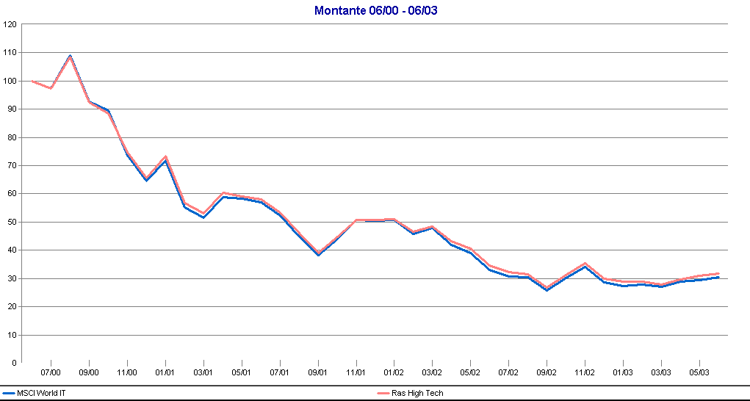 | 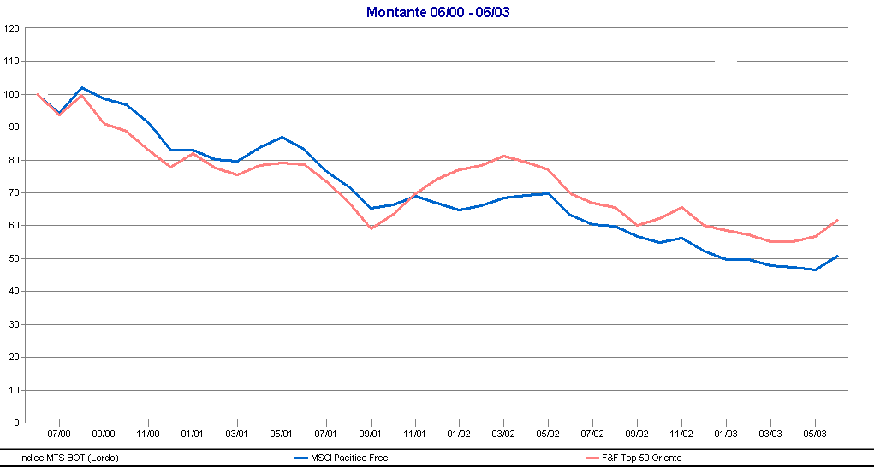
Bassa Tev ed elevata deviazione standard  - a - | Alta Tev e deviazione standard superiore al benchmark  - c -
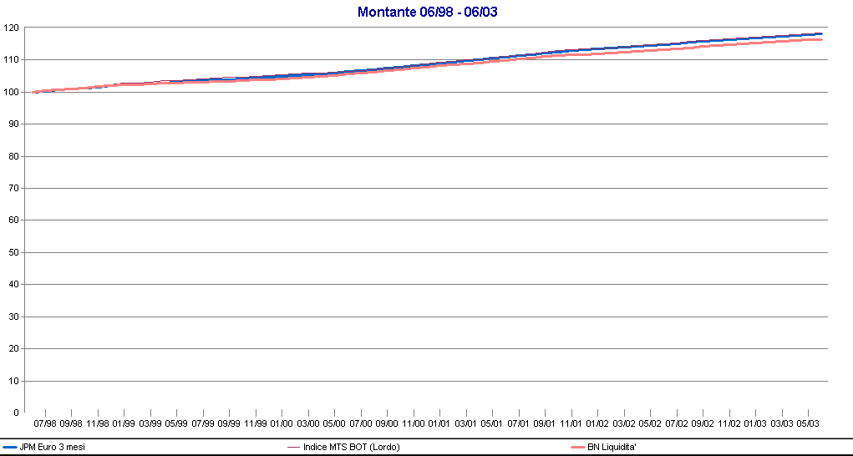 | 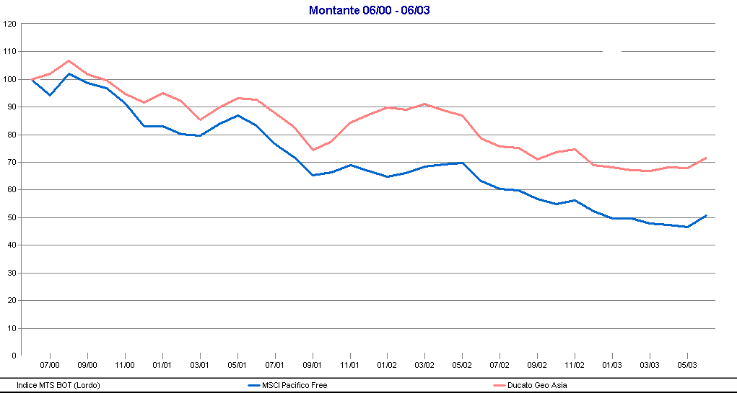
Bassa Tev e bassa deviazione standard  - b - | Alta Tev e deviazione standard inferiore al benchmark  - d -

Un basso livello di tracking error volatility (riquadri a e b in figura) può quindi essere associato ad una strategia di indicizzazione del gestore, prescindendo dalla rischiosità del mercato (si pensi ad esempio al caso di un gestore indicizzato al Nasdaq che non potrebbe essere considerato esente da rischi pur adottando una strategia passiva); analogamente un elevato livello di tracking error volatility (riquadri c e d in figura) può essere associato ad una strategia attiva del gestore senza che questo comporti una maggiore deviazione standard rispetto al benchmark (si pensi ad esempio al caso di un gestore che investe sul Nasdaq e che si allontana dallo stesso per mitigarne la volatilità, rispetto ad un altro gestore attivo che, a parità di tracking error volatility, amplifica la volatilità del mercato di riferimento). Dal momento, infatti, che la selezione del gestore dovrebbe seguire la fase di asset allocation e di identificazione del profilo di rischio più adeguato alle caratteristiche dell’investitore gli indicatori di rischio tradizionali non sono più rilevanti in quanto già incorporati nel portafoglio che si intende implementare delegando la gestione dei singoli comparti. Risulta, al contrario, cruciale essere consapevoli della natura del gestore selezionato e delle sorprese che è lecito attendersi: la tracking error volatility ha l’ambizione di fornire questa indicazione segnalando come si è comportato il gestore rispetto al benchmark su un determinato orizzonte temporale. La natura storica di questo indicatore è in parte mitigata dalla circostanza che lo stile di gestione costituisce una caratteristica non facilmente modificabile in quanto ha delle ripercussioni sulla struttura organizzativa e sulla struttura provvigionale. Un gestore caratterizzato da una bassa tracking error volatility e da un basso livello provvigionale, infatti, non avrebbe alcun interesse ad adottare un comportamento attivo a parità di commissioni; al contrario, un gestore caratterizzato da un’alta tracking error volatility e da un alto livello provvigionale non avrebbe alcun interesse ad indicizzarsi in quanto non soltanto l’entità delle commissioni non consentirebbe la replica della performance del benchmark, ma questo comportamento indurrebbe gli investitori a selezionare veicoli di investimento caratterizzati da costi inferiori.

L’obiettivo di questo secondo ambito di collaborazione è, quindi, quello di identificare, d’intesa con gli organi direttivi del Fondo, quali, tra le asset class utilizzate per l’ottimizzazione strategica delle due linee, debbano essere affidate a gestori passivi, a rischio controllato, o attivi, per poi, una volta assunta tale decisione, procedere alla relativa selezione. Ai fini dell’individuazione delle case di asset management a cui affidare i mandati, il processo logico da seguire è il seguente:
- indicare le asset class – con relativi benchmark e stili di gestione richiesti – oggetto della selezione;
- definire i criteri – diversi per le diverse asset class e per i diversi stili di gestione - che saranno utilizzati per l’assegnazione dei mandati;
- predisporre un bando – secondo quanto previsto da Covip – per consentire alle diverse case di gestione di presentare domanda di partecipazione al processo di selezione; nel bando dovranno essere indicate con chiarezza sia la gamma, sia la natura delle informazioni da fornire;
- verificare le informazioni di natura qualitativa e quantitativa pervenute dalle diverse case di asset management;
- procedere con la definizione, per ogni asset class, di una prima short list - da condividere con gli organi del Fondo – delle case di gestione giudicate meritevoli di attenzione;
- individuare, all’interno delle diverse short list, il gestore al quale affidare il mandato;
- assistere il Fondo nella predisposizione puntuale del mandato da assegnare al singolo gestore selezionato.

Laddove il Fondo intenda utilizzare metodologie proprietarie di selezione delle case di asset management, B&S si rende disponibile a confrontare quanto emerso dai due diversi processi di valutazione per giungere all’individuazione del miglior blending possibile di asset managers per la gestione delle due linee.

3. Predisposizione del materiale informativo per gli aderenti al Fondo

Mentre gli organi di Fondo procedono alla selezione delle case di asset management che risulteranno aggiudicatarie dei nuovi mandati, risulta opportuno, nel frattempo, predisporre l’informativa obbligatoria da offrire agli aderenti al Fondo stesso. Questi ultimi, infatti, in presenza di una modifica sia nel benchmark, sia – come si ritiene inevitabile - nella natura del profilo rendimento/rischio che caratterizzerà le diverse linee del Fondo, devono essere messi nella condizione, in primo luogo, di conoscere in modo puntuale le modifiche introdotte per poi, eventualmente, procedere con la conferma o con la modifica delle scelte precedentemente effettuate in termini di posizionamento sui diversi comparti. A tal fine, B&S si impegna a predisporre un materiale – sintetico ma al tempo stesso sufficientemente esaustivo – che indichi con chiarezza i nuovi profili di rendimento/rischio che caratterizzeranno le due nuove linee Bilanciata e Dinamica, sottolineando, soprattutto, le aspettative di rendimento sui diversi orizzonti temporali rispetto ai quali le stesse linee saranno state oggetto di ri-ottimizzazione. Una volta note le nuove preferenze degli aderenti, sarà possibile procedere ad una quantificazione più puntuale delle masse che caratterizzeranno i nuovi mandati – ragionevolmente specializzati più per asset class che per comparto – e concludere, anche alla luce di queste informazioni, la delicata fase di negoziazione delle management fees dei diversi gestori.

- Risorse, tempi e aspetti economici dell’incarico

In merito ai tempi e alle risorse che si prevede di utilizzare sulle diverse fasi del progetto, si propone quanto segue:

Fase del progetto | Risorse coinvolte e tempistica
1) Asset allocation strategica delle due  linee con verifica dell’andamento probabilistico del montante | Prof. Pomante  La consegna della prima proposta (da discutere con il Comitato Finanza del Fondo) può essere prevista per la prima decade di novembre 2008.
2) Selezione dei gestori | Prof. Carluccio, Prof. Cucurachi  I contenuti del bando possono essere predisposti per la fine del 2008 in modo tale che i termini per la presentazione delle domande coincidano con il 31/3/2009. In questa ipotesi, la short list da discutere potrebbe essere presentata per la fine del mese di aprile 2009 con chiusura della selezione per il 31/5/2009.
3) Predisposizione del materiale informativo per gli aderenti | Prof. Carluccio, Prof. Pomante  La prima versione sarà presentata per la fine del mese di gennaio in modo tale da procedere con la consegna del materiale in occasione della rendicontazione annuale agli iscritti con richiesta di conferma/modifica delle loro preferenze per il mese di maggio 2009 con decorrenza 1° luglio 2009.

In merito, infine, alla proposta economica, si propone un costo complessivo del progetto pari a 65.000 €uro (+ IVA) da saldare, per un 30%, al momento del conferimento dell’incarico e, per il restante 70%, alla chiusura del progetto.

Emanuele Maria Carluccio
Presidente di Benchmark and Style

Per accettazione

Markus Kuntner
Presidente di Laborfond
Allegato: i CV delle risorse coinvolte nel progetto

Prof. Emanuele Maria Carluccio



Note biografiche
Nato il 27 dicembre 1961.
Laureato in Economia Aziendale presso l'Università “L. Bocconi”.

Curriculum accademico

Professore ordinario di Economia degli Intermediari Finanziari all’Università di Verona.
E’ stato Rettore dell’Università della Valle d’Aosta nel trienno 2001-2004.
E’ Docente senior nell’Area Intermediazione Finanziaria e Assicurazioni della SDA Bocconi.

Principali pubblicazioni

La ricerca si è sviluppata lungo i seguenti principali filoni:
- sviluppo dell’innovazione finanziaria e tutela del consumatore di servizi finanziari;
- attività di intermediazione in titoli, politiche di gestione dei portafogli di valori mobiliari (titoli e strumenti derivati) e attività di asset management;
- corporate & investment banking e gestione dei fondi chiusi.

“La struttura e la regolamentazione del sistema finanziario degli Stati Uniti”, in G.Forestieri - M.Onado (a cura di), Il sistema bancario italiano e l'integrazione dei mercati. Un confronto delle strutture e degli ordinamenti dei principali Paesi, Egea, Milano, 1989; “La tutela del consumatore di servizi finanziari in Gran Bretagna e negli Stati Uniti”, in R.Ruozi (a cura di), La tutela del consumatore di servizi finanziari, Egea, Milano, 1990; “La gestione di un portafoglio titoli a tasso fisso in una logica di immunizzazione”, Osservatorio delle emissioni di valori mobiliari, Supplemento al numero 1 della lettera Newfin, anno III, gennaio-marzo, 1990; “Gli strumenti innovativi per la gestione del rischio di interesse e di cambio”, in C.Demattè - P.de Sury (a cura di), I mercati finanziari internazionali, Egea, Milano, 1992; “Politiche di gestione e indicatori di rendimento e di rischio di portafogli obbligazionari diversificati per valuta”, in I.Basile (a cura di), La diversificazione internazionale degli investimenti mobiliari. Politiche e strumenti di gestione di portafogli obbligazionari, Egea, Milano, 1993; “La gestione dei portafogli obbligazionari degli investitori istituzionali. Evoluzione del mercato, modelli di gestione e politiche di copertura”, Newfin, 1998; “Strategie, benchmarking e performance nell’asset management. L’innovazione nell’industria del risparmio gestito in Italia”, AA.VV., E.Carluccio (a cura di), Bancaria Editrice, Roma, 1999; “Le innovazioni di processo/prodotto dei fondi comuni di investimento nell’ambito del risparmio gestito”, in P.Mottura (a cura di), Risparmio finanziario e investitori istituzionali. Ricerca di base, Università Bocconi, Milano, 2001; “L’analisi dello stile di investimento dei gestori e il multimanagement approach”, in AA.VV., A.Resti (a cura di), Il private banking. Gestione del risparmio e della clientela: strategie, strumenti ed esperienze, Edibank, Milano, 2003.

Prof. Paolo Antonio Cucurachi



Note biografiche

Nato il 18 dicembre 1967.
Laureato in Economia e Commercio presso l'Università degli Studi di Parma.

Curriculum accademico

Professore Straordinario di Economia degli Intermediari Finanziari presso l’Università degli Studi di Lecce.
Docente senior nell’Area Intermediazione Finanziaria e Assicurazioni della SDA Bocconi.

Principali pubblicazioni

La ricerca si è sviluppata lungo i seguenti principali filoni:
- la regolamentazione dei sistemi finanziari;
- il controllo di gestione degli intermediari finanziari;
- la valutazione della performance degli asset managers.

“La struttura dei mercati bancari e il ruolo della banche locali”, Tesi di Dottorato, 1997; “I profili organizzativi dei sistemi di vigilanza bancaria”, Egea, Milano, 1997; “L’analisi della performance e la valutazione degli asset manager”, in Strategie, benchmarking e performance nell’asset management (a cura di E.M. Carluccio), Bancaria, 1999; “La costruzione di peer groups nella valutazione della performance dei fondi comuni di investimento azionari”, in Economia & Management, n. 1, 2000; "Le commissioni di incentivo: profili gestionali e organizzativi", (a cura di), Newfin Bocconi, maggio 2000; “The multi-manager approach from the European investor perspective”, Working Paper Newfin, Milano, 2001; “Vizi e Virtù del multimanagement approach”, Position Paper SDA Bocconi, 2002; “Le metodologie di Performance Attribution”, Ricerca Newfin, Bocconi, 2003; “La valutazione delle performance”, in P.Musile Tanzi (a cura di ), Il manuale del private banker”, quarta edizione, Egea, Milano, 2003; “The mutual fund rating puzzle and the impact on investment flows”, con G. Iannotta, in (a cura di) G. De Laurentis, Performance Measurements Frontiers in Banking and Finance, Egea, Milano, 2004.

Prof. Ugo Pomante



Note biografiche
Nato il 22 ottobre 1970
Laureato in Economia Aziendale presso l'Università Commerciale “L. Bocconi”.

Curriculum accademico
Professore Associato di Economia degli Intermediari Finanziari presso l’Università degli Studi “Tor Vergata” di Roma.
Docente dell’Area Intermediazione Finanziaria e Assicurazioni della SDA Bocconi.

Principali pubblicazioni
La ricerca si è sviluppata lungo i seguenti principali filoni:
- market, credit risk management
- modelli value at risk (VaR) per la stima del rischio di mercato e di credito
- modelli di scoring e rating per la valutazione del merito creditizio della controparte
- modelli di asset-liability management (ALM)
- strumenti derivati
- modelli di asset management.

“Una verifica empirica per un portafoglio azionario domestico”, in M. Marsella-A. Sironi (a cura di), La misurazione e la gestione dei rischi di mercato: modelli, strumenti e politiche, in Il Mulino, 1997; “I modelli basati sugli algoritmi genetici”, in M. Marsella-A. Sironi (a cura di), La misurazione e la gestione dei rischi di credito: modelli, strumenti e politiche”, in Bancaria, 1998; “Rassegna del mercato obbligazionario: problemi di indicizzazione del mercato dei titoli pubblici in funzione dell’Unione Monetaria”, in Il Risparmio, n. 1, 1998; "Rassegna del mercato obbligazionario: gli effetti dell'Unione Monetaria sul profilo rendimento-rischio di un portafoglio di titoli obbligazionari dell'area euro", in Il Risparmio, n. 3-4, 1999; "Il finanziamento on-line", in U.Filotto (a cura di), E-Finance e E-Commerce: banche e nuovi competitors, Bancaria Editrice, 2000; "L'investimento on-line", in U.Filotto (a cura di), E-Finance e E-Commerce: banche e nuovi competitors, Bancaria Editrice, 2000; "Un'analisi comparata dei modelli di rischio credito delle principali banche italiane", in P.Savona - A.Sironi (a cura di), Credit Risk Management nelle principali banche italiane, Edibank, 2000; “Investing online”, in (a cura di) L.Anderloni, I. Basile e P.Schwizer, Nuove frontiere della tecnologia nel sistema finanziario, Bancaria Editrice, 2001; “Tecnologia e automatizzazione a supporto dell’erogazione dei servizi di finanziamento”, in (a cura di) L.Anderloni, I. Basile e P.Schwizer, Nuove frontiere della tecnologia nel sistema finanziario, Bancaria Editrice, 2001; “Trading ondine e financial advisory: La lezione americana”, in (a cura di ) A.Resti, Banca virtuale e multicanale: Strategie, best practices, errori da evitare, Edibank, 2001; “I rischi fronteggiati dal capitale bancario”, in (a cura di) F.Saita-A.Sironi, La gestione del capitale e la creazione di valore in banca, Edibank, 2002; “Un’analisi comparata delle logiche di allocazione del capitale delle principali banche italiane”, in (a cura di) F.Saita-A.Sironi, La gestione del capitale e la creazione di valore in banca, Edibank, 2002; “Global Asset Allocation: From the efficient Frontier to the reduction of the instability due to estimation error”, G. De Laurentis (edit by) Performance Measures Frontiers in Banking and Finance, Egea, 2004, “La validation dei rating interni”, in De Laurentis G., Sironi A., Saita F. (a cura di), “Rating interni e controllo del rischio di credito: esperienze, problemi, soluzioni”, Edibank (2004); ”La curva dei rendimenti per scadenze”, “La teoria della selezione di portafoglio di Markowitz” e “L’utilizzo degli strumenti derivati nella gestione di portafoglio” con F.Saita e G.Zanotti, in (a cura di) P.L.Fabrizi, L’economia del mercato mobiliare, seconda edizione, Egea, 2005.

